Додаток
до проекту рішення виконавчого
комітету
від №

ПЕРЕЛІК
Замовників, яким дозволено розміщення соціальної реклами
№ з/п | Замовник соціальної реклами | Тип рекламного засобу | Кількість, од. (щомісячно) | Період  розміщення | Власник рекламних засобів, на яких планується розміщення соціальної реклами, інші примітки | Макет
1. | Військова частина 3051 Національної гвардії України | Білборд  3м х 6м | 3 | з моменту прийняття рішення по 30.06.2018;  з 01.08.2018  по 31.08.2018;  з 01.10.2018  по 31.10.2018;  з 01.12.2018  по 31.12.2018 | Сюжети з інформацією про можливість та умови проходження громадянами військової служби за контрактом у військовій частині 3051 Національної гвардії України | 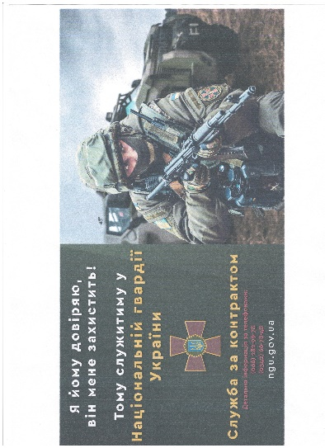  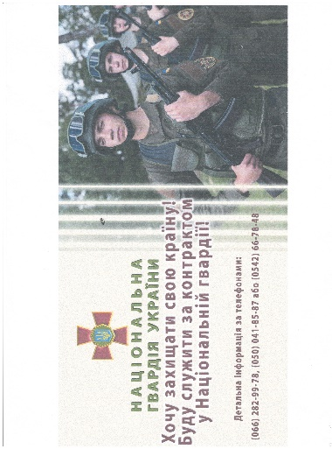  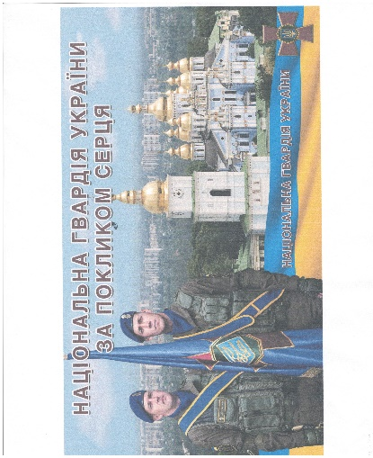
2. | Державний професійно-технічний навчальний заклад «Сумський центр професійно-технічної освіти» | Білборд  3м х 6м | 5 | з моменту прийняття рішення  по 30.09.2018 | Сюжет з інформацією щодо обрання робітничих професій

Начальник управління архітектури та
містобудування Сумської міської ради –
головний архітектор А.В. Кривцов

